МИНИСТЕРСТВО НАУКИ И ВЫСШЕГО ОБРАЗОВАНИЯ
РОССИЙСКОЙ ФЕДЕРАЦИИ
ФГАОУ ВО «СЕВЕРО-КАВКАЗСКИЙ ФЕДЕРАЛЬНЫЙ УНИВЕРСИТЕТ»
ИНСТИТУТ ПЕРСПЕКТИВНОЙ ИНЖЕНЕРИИ
МЕЖИНСТИТУТСКАЯ БАЗОВАЯ КАФЕДРА

КУРСОВОЙ ПРОЕКТ
по дисциплине
«Междисциплинарный проектный практикум»
на тему:
«Разработка мобильного приложения для информационной системы библиотеки»

Выполнил:
Залов Мурат Рашидович
студент 3 курса
группы ПИЖ-б-о-23-1
направления подготовки 09.03.04 «Программная инженерия»
направленность (профиль) «Разработка и сопровождение программного обеспечения»
очной формы обучения
________________________
(подпись)

Руководитель проекта:
Новикова Е.Н., канд. физ.-мат. наук, заведующий межинститутской базовой кафедры

Работа допущена к защите _______________________ ______________
(подпись руководителя) (дата)
Работа выполнена и
защищена с оценкой ____________________ Дата защиты

Члены комиссии:
зав. межинститутской
базовой кафедрой Е. Н. Новикова
(подпись)
доцент МИБК И.В. Свистунов
(подпись)
доцент МИБК З.М. Альбекова
(подпись)

Ставрополь, 2026

СОДЕРЖАНИЕ
СОДЕРЖАНИЕ 2
ВВЕДЕНИЕ 5
1. АНАЛИТИЧЕСКАЯ ЧАСТЬ 6
1.1. Описание предметной области 6
1.2. Анализ бизнес-процессов (IDEF0) 6
1.3. SWOT-анализ текущего состояния 8
Сильные стороны (S) 8
Слабые стороны (W) 8
Автоматизация рутинных операций Мобильный доступ 24/7 Оффлайн-режим (Room cache) Бесплатный открытый стек (Kotlin, Spring Boot) 8
Затраты на первоначальную разработку Необходимость обучения персонала Зависимость от наличия смартфона у читателя 8
Возможности (O) 8
Угрозы (T) 8
Масштабирование на сеть библиотек Интеграция с электронными каталогами Аналитика читательского спроса 8
Конкуренция с готовыми АБИС (ИРБИС64) Изменения в законодательстве о данных Низкая цифровая грамотность персонала 8
1.4. Анализ аналогов и конкурентов 8
1.5. Обоснование необходимости разработки 8
1.6. Экономическое обоснование (ROI) 9
2. ПРОЕКТНАЯ ЧАСТЬ 10
2.1. Модель требований к программному обеспечению 10
2.1.1. Диаграмма вариантов использования (Use Case) 10
2.1.2. Спецификации прецедентов 12
2.1.3. Глоссарий предметной области (20 терминов) 13
2.1.4. Таблица трассировки требований 14
2.2. Модель предметной области (Domain Model) 15
2.2.1. Domain Model (диаграмма классов) 15
2.2.2. Описание сущностей и атрибутов 16
2.2.3. Бизнес-правила системы 16
2.3. Архитектурное проектирование 17
2.3.1. Выбор архитектурного стиля 17
2.3.2. Диаграмма пакетов (PCMEF) 17
2.3.3. Описание слоёв и их ответственности 19
2.3.4. Архитектурные решения (ADR) 20
2.4. Проектирование базы данных 21
2.4.1. ER-диаграмма 21
2.4.2. Физическая модель данных 21
2.4.3. DDL-скрипты 22
2.4.5. ORM-стратегия и спецификация связей 23
2.5. Детальное проектирование 23
2.5.1. Диаграммы последовательности 23
2.5.2. Диаграммы классов проектирования 25
2.5.3. Применение паттернов GoF 26
3. РЕАЛИЗАЦИОННАЯ ЧАСТЬ 28
3.1. Реализация бизнес-логики 28
3.1.1. Структура проекта 28
3.1.2. Классы-сущности (Entity) 28
3.1.3. Слой доступа к данным (Foundation / DAO) 28
3.1.4. Слой управления (Control / ViewModel) 29
3.2. Рефакторинг и оптимизация 29
3.2.1. Статический анализ кода (Android Lint) 29
3.2.2. Применение паттернов (Data Mapper, Identity Map) 29
3.2.3. Оптимизация запросов 30
3.3. Пользовательский интерфейс 30
3.3.1. Мобильное приложение (Android Native) 30
3.3.2. Экраны приложения 31
3.4. Безопасность и управление транзакциями 31
3.4.1. Аутентификация и авторизация 31
3.4.2. Управление транзакциями 32
3.4.3. Защита от атак 32
3.5. REST API (архитектура серверной части) 32
3.5.1. Спецификация OpenAPI (обязательные эндпоинты) 32
3.5.2. Реализация контроллеров (Control-слой) 33
3.5.3. Тестирование REST API 34
4. ТЕСТИРОВАНИЕ И ОБЕСПЕЧЕНИЕ КАЧЕСТВА 35
4.1. Модульное тестирование 35
4.2. Интеграционное тестирование 35
4.3. Системное тестирование 36
4.4. Нагрузочное тестирование 36
4.5. Сводные результаты тестирования 36
5. РАЗВЁРТЫВАНИЕ И ЭКСПЛУАТАЦИЯ 38
5.1. Контейнеризация (Docker) 38
5.2. Инструкция по установке 38
5.3. Инструкция по настройке 39
5.4. Требования к окружению 39
6. УПРАВЛЕНИЕ ПРОЕКТОМ 41
6.1. WBS (иерархическая структура работ) 41
6.2. Диаграмма Ганта 41
6.3. Оценка трудозатрат (COCOMO II) 42
6.4. Управление рисками 42
ЗАКЛЮЧЕНИЕ 43
СПИСОК ИСПОЛЬЗОВАННЫХ ИСТОЧНИКОВ 45
ПРИЛОЖЕНИЯ 46
Приложение А. Листинги кода 46
Приложение Б. Скриншоты интерфейса 48
Приложение В. Результаты тестирования 55

ВВЕДЕНИЕ
В современном мире множество учреждений перешло на цифровое развитие, в том числе и библиотеки. Однако во многих из них отсутствует возможность использования мобильных сервисов в оффлайн-режиме. Читатели ожидают удалённого доступа к каталогу, бронирования и отслеживания задолженностей со смартфона, тогда как существующие аналоги не предоставляют нативного Android-клиента с поддержкой работы без сети.
Цель курсового проекта — спроектировать и реализовать мобильную информационную систему библиотеки «Libri» в рамках траектории В с соблюдением архитектурного паттерна PCMEF и принципов SOLID.
Для достижения цели необходимо решить следующие задачи: провести бизнес-анализ предметной области и выявить ключевые процессы и стейкхолдеров; разработать модель требований, включающую Use Case, Domain Model, глоссарий из 20 и более терминов и таблицу трассировки; спроектировать многослойную архитектуру на основе PCMEF и реляционную базу данных в третьей нормальной форме с DDL-скриптами и ORM-стратегией; выполнить детальное проектирование с тремя и более диаграммами последовательности; реализовать ядро системы, охватывающее слои Entity, Foundation, Repository и ViewModel; провести рефакторинг с применением паттернов Data Mapper и Identity Map; разработать мобильный интерфейс из семи экранов на Jetpack Compose, обеспечить безопасность через BCrypt, DataStore и транзакции, а также подготовить полный комплект документации в соответствии с методическими указаниями.
Объектом исследования являются процессы управления книжным фондом: учёт книг и читателей, выдача, возврат, бронирование и начисление штрафов. Предметом исследования служат архитектура и реализация мобильного Android-приложения для автоматизации указанных процессов.

1. АНАЛИТИЧЕСКАЯ ЧАСТЬ

1.1. Описание предметной области
Библиотека - информационно-культурное учреждение, обеспечивающее хранение и предоставление книжного фонда читателям. Основные процессы: формирование каталога, регистрация читателей, выдача и возврат экземпляров, бронирование, учёт задолженностей.
Большинство российских библиотек используют бумажный учёт или устаревшие настольные АБИС без мобильного доступа. Это приводит к очередям, ошибкам учёта и невозможности самостоятельной работы читателя. Приложение «Libri» автоматизирует перечисленные процессы и обеспечивает мобильный доступ для всех ролей пользователей.

1.2. Анализ бизнес-процессов (IDEF0)
Контекстная диаграмма IDEF0 (уровень A-0) описывает библиотеку как единый преобразующий процесс. Входы: заявки читателей, данные о поступивших книгах. Выходы: выданные книги, уведомления, отчёты. Управляющие воздействия: правила библиотеки (лимиты, сроки, тарифы). Механизмы: персонал, мобильное приложение Libri, сервер.

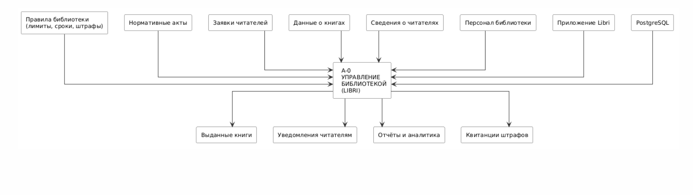
Рисунок 1.1 - Диаграмма бизнес-контекста IDEF0 (A-0)

BUC-диаграмма (Business Use Case) выделяет три бизнес-прецедента верхнего уровня: «Обслуживание читателя», «Управление книжным фондом», «Формирование отчётности». Матрица стейкхолдеров представлена ниже.
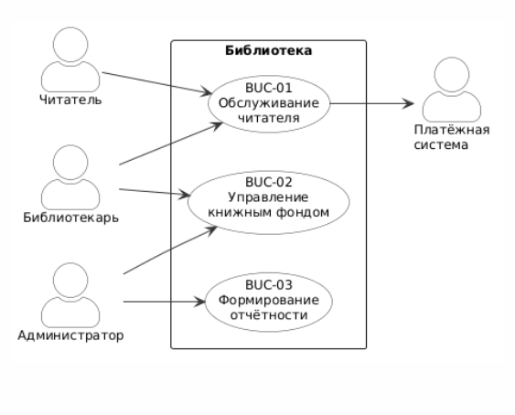
Рисунок 1.2 - BUC-диаграмма

Стейкхолдер | Роль | Интерес | Влияние
Читатели | Конечные пользователи | Удобный поиск и бронирование | Высокое
Библиотекари | Операционные пользователи | Автоматизация выдачи/возврата | Высокое
Администрация | Заказчик | Сокращение операционных затрат | Очень высокое
ИТ-отдел | Поддержка | Простота развёртывания и сопровождения | Среднее
Разработчик | Исполнитель | Закрепление знаний, академическая оценка | Среднее
Преподаватель | Оценщик | Соответствие требованиям МУ СКФУ | Высокое
Таблица 1.1 - Матрица стейкхолдеров

1.3. SWOT-анализ текущего состояния
Сильные стороны (S) | Слабые стороны (W)
Автоматизация рутинных операций Мобильный доступ 24/7 Оффлайн-режим (Room cache) Бесплатный открытый стек (Kotlin, Spring Boot) | Затраты на первоначальную разработку Необходимость обучения персонала Зависимость от наличия смартфона у читателя
Возможности (O) | Угрозы (T)
Масштабирование на сеть библиотек Интеграция с электронными каталогами Аналитика читательского спроса | Конкуренция с готовыми АБИС (ИРБИС64) Изменения в законодательстве о данных Низкая цифровая грамотность персонала
Таблица 1.2 - SWOT-анализ информационной системы «Libri»

1.4. Анализ аналогов и конкурентов
Система | Преимущества | Недостатки | Отличие Libri
ИРБИС64 | Зрелость, богатый функционал | Нет мобильного клиента, платная лицензия | Бесплатный нативный Android-клиент с оффлайн
Koha | Open source, веб-интерфейс | Сложная установка, нет оффлайн-режима | Нативный Android, Room-кэш
OpenBiblio | Простота, бесплатность | Устаревший стек, нет REST API | Современный стек Kotlin + Spring Boot
Таблица 1.3 - Сравнительный анализ аналогов

1.5. Обоснование необходимости разработки
Ни одно из рассмотренных решений не предоставляет нативного Android-приложения с оффлайн-режимом и полным циклом операций в едином интерфейсе. Приложение «Libri» закрывает этот пробел, реализуя поиск -> бронирование -> выдачу -> возврат -> оплату штрафа с современным стеком и без лицензионных ограничений.

1.6. Экономическое обоснование (ROI)
Показатель | Значение
Объём кода (KLOC) | ~4,0 тыс. строк (Kotlin + Java + SQL)
Трудозатраты COCOMO II | E = 2,94 × 4,0^1,05 ≈ 12,4 чел.-мес.
Срок разработки | 18 недель (1 разработчик, учебный проект)
Экономия времени персонала | ~2 ч/день × 250 рабочих дней = 500 ч/год
ROI (при ставке 800 руб./ч) | ~400 000 руб./год; окупаемость < 1 года
Таблица 1.4 - Экономическое обоснование

2. ПРОЕКТНАЯ ЧАСТЬ

2.1. Модель требований к программному обеспечению

2.1.1. Диаграмма вариантов использования (Use Case)
Актор | Описание
Читатель | Ищет книги, берёт, возвращает, бронирует, просматривает профиль и историю
Библиотекарь | Управляет выдачей/возвратом, регистрирует читателей, работает с каталогом, формирует отчёты
Администратор | Управляет пользователями, настройками; имеет все права библиотекаря
Платёжная система | Внешний актор; принимает онлайн-оплату штрафов от читателей
Таблица 2.1 - Список акторов системы
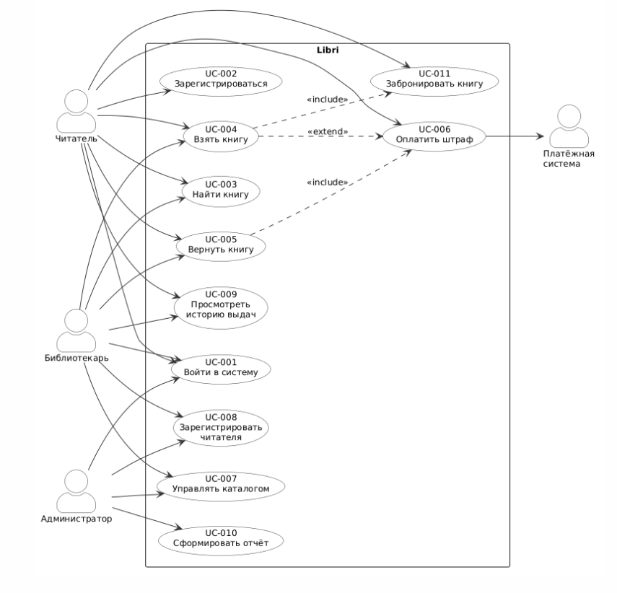
Рисунок 2.1 - Диаграмма вариантов использования
Ключевые отношения: <<extend>> BorrowBook -> PayFine (выдача невозможна при наличии штрафов); <<include>> BorrowBook -> ReserveBook (бронь снимается автоматически при взятии); <<include>> ReturnBook -> PayFine (штраф создаётся при просрочке).
ID | Название | Акторы
UC-001 | Войти в систему | Все акторы
UC-002 | Зарегистрироваться | Читатель
UC-003 | Найти книгу | Читатель, Библиотекарь
UC-004 | Взять книгу | Читатель, Библиотекарь
UC-005 | Вернуть книгу | Читатель, Библиотекарь
UC-006 | Оплатить штраф | Читатель, Платёжная система
UC-007 | Управлять каталогом (CRUD) | Библиотекарь, Администратор
UC-008 | Зарегистрировать читателя | Библиотекарь
UC-009 | Просмотреть историю выдач | Читатель, Библиотекарь
UC-010 | Сформировать отчёт | Администратор
UC-011 | Забронировать книгу | Читатель
UC-012 | Управлять пользователями | Администратор
UC-013 | Настроить систему | Администратор
Таблица 2.2 - Перечень системных прецедентов

2.1.2. Спецификации прецедентов
Спецификация UC-004: Взять книгу
ID | UC-004
Акторы | Читатель (инициатор), Библиотекарь (исполнитель), Система
Предусловия | Читатель аутентифицирован; книга AVAILABLE; штрафов нет; активных выдач < 5
Постусловия | Создан Loan(ACTIVE); BookInstance.status = ON_LOAN; активная бронь снята
Основной поток | 1. Библиотекарь находит книгу по названию, ISBN или инвентарному номеру.  2. Система отображает информацию о книге.  3. Библиотекарь вводит идентификатор читателя.  4. Система проверяет: штрафы, лимит < 5, статус книги.  5. Система создаёт Loan(ACTIVE), dueDate = today + 30 дней.  6. Система обновляет BookInstance.status -> ON_LOAN.  7. Система уведомляет читателя.
Исключения | E1: лимит 5 книг - отказ. E2: неоплаченный штраф - переход к UC-006. E3: книга недоступна - предложение UC-011.
Таблица 2.3 - Спецификация UC-004: Взять книгу

Спецификация UC-005: Вернуть книгу
ID | UC-005
Предусловия | Существует активная запись Loan для данного экземпляра
Постусловия | Loan.status = RETURNED; BookInstance.status = AVAILABLE; Fine создан при просрочке
Формула штрафа | amount = дней_просрочки × 5 руб. (не более 100% стоимости книги)
Исключения | E1: книга повреждена - статус DAMAGED, штраф на ремонт. E2: книга числилась утерянной - уведомление администратора.
Таблица 2.4 - Спецификация UC-005: Вернуть книгу

2.1.3. Глоссарий предметной области (20 терминов)
Термин | Определение
Book (Книга) | Объект каталога с метаданными: название, авторы, ISBN, год, издательство
BookInstance (Экземпляр) | Физическая копия книги с уникальным инвентарным номером и статусом
Loan (Выдача) | Запись о временной передаче экземпляра читателю с датами и статусом
Reservation (Бронь) | Резервирование книги на срок до 3 дней до её фактической выдачи
Fine (Штраф) | Денежное взыскание за нарушение срока возврата (5 руб./день)
BookStatus | Перечисление: AVAILABLE / ON_LOAN / RESERVED / DAMAGED / LOST
LoanStatus | Перечисление: ACTIVE / RETURNED / OVERDUE
ReservationStatus | Перечисление: PENDING / ACTIVE / EXPIRED / CANCELLED
PCMEF | Архитектурный паттерн: Presentation-Control-Mediator-Entity-Foundation
Room | ORM-библиотека Android для SQLite через аннотации Kotlin
ViewModel | Android Architecture Component; хранит UI-состояние при пересоздании Activity
StateFlow | Kotlin-поток данных с сохранением последнего значения для реактивного UI
Repository | Паттерн, абстрагирующий источник данных от бизнес-слоя
Hilt | Официальная DI-библиотека Android на базе Dagger 2
Jetpack Compose | Декларативный UI-фреймворк Android (Kotlin DSL)
BCrypt | Адаптивный алгоритм хэширования паролей, устойчивый к перебору
DataStore | Компонент Jetpack для асинхронного хранения настроек и сессии
DDL | Data Definition Language; SQL-операторы создания схемы БД
3НФ | Третья нормальная форма; исключает транзитивные зависимости
IDEF0 | Методология функционального моделирования; A-0 - контекстная диаграмма
Таблица 2.5 - Глоссарий предметной области (20 терминов)

2.1.4. Таблица трассировки требований
Бизнес-прецедент | Системный Use Case | Сущности Domain Model
Поиск книги | UC-003: Найти книгу | Book, Author
Взятие книги | UC-004: Взять книгу | Loan, BookInstance, User
Возврат книги | UC-005: Вернуть книгу | Loan, Fine, BookInstance
Оплата штрафа | UC-006: Оплатить штраф | Fine, User
Управление каталогом | UC-007: Управлять каталогом | Book, BookInstance, Author
Регистрация читателя | UC-008: Зарегистрировать | User
Бронирование | UC-011: Забронировать | Reservation, Book, User
Таблица 2.6 - Таблица трассировки требований

2.2. Модель предметной области (Domain Model)

2.2.1. Domain Model (диаграмма классов)
Модель предметной области построена по методологии DDD. Выделены три категории: Entity (сущности с уникальной идентичностью), Value Object (объекты-значения, идентифицируемые атрибутами), Enum (перечисления состояний).
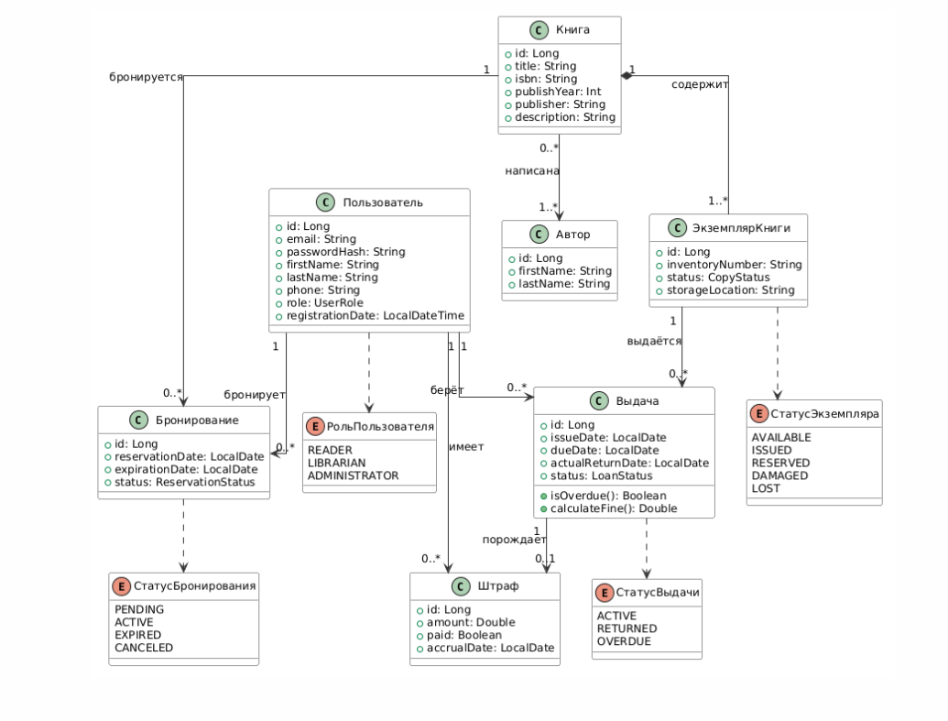
Рисунок 2.2 - Диаграмма классов предметной области

2.2.2. Описание сущностей и атрибутов
Сущность | Тип | Атрибуты
User | Entity | id, email (UNIQUE), passwordHash, firstName, lastName, phone, role, registrationDate, address
Book | Entity | id, title, description, isbn (UNIQUE), publicationYear, publisher; корень агрегата для BookInstance
BookInstance | Entity | id, inventoryNumber (UNIQUE), status (BookStatus), location; жизненный цикл зависит от Book
Loan | Entity | id, loanDate, dueDate (= loanDate+30д), returnDate?, status (LoanStatus); агрегирует бизнес-правила
Reservation | Entity | id, reservationDate, expiryDate (= +3 дня), status (ReservationStatus)
Fine | Entity | id, amount (>0), reason, paid (bool), calculatedDate; связан с Loan 1:1
Author | Value Object | firstName, lastName; неизменяемый, идентифицируется атрибутами
ISBN | Value Object | value: String (13 цифр + контрольная сумма); содержит метод validate()
Address | Value Object | street, city, postalCode; неизменяемый объект
BookStatus | Enum | AVAILABLE / ON_LOAN / RESERVED / DAMAGED / LOST
LoanStatus | Enum | ACTIVE / RETURNED / OVERDUE
ReservationStatus | Enum | PENDING / ACTIVE / EXPIRED / CANCELLED
Таблица 2.7 - Описание сущностей и атрибутов Domain Model

2.2.3. Бизнес-правила системы
№ | Правило | Use Case
BR-01 | Читатель не может взять более 5 книг одновременно | UC-004
BR-02 | Бронь действует 3 дня; если не получена - статус EXPIRED | UC-011
BR-03 | При возврате с просрочкой автоматически создаётся Fine | UC-005
BR-04 | Штраф = дней_просрочки × 5 руб. (не более 100% стоимости книги) | UC-005, UC-006
BR-05 | Нельзя взять книгу при наличии неоплаченных штрафов | UC-004
BR-06 | Только библиотекарь/администратор могут изменять каталог | UC-007
Таблица 2.8 - Бизнес-правила системы

2.3. Архитектурное проектирование

2.3.1. Выбор архитектурного стиля
PCMEF выбран как единый архитектурный каркас для траектории В:
- Разделение ответственности: UI на клиенте, бизнес-логика на сервере.
- Оффлайн-режим: Local Cache (Room) обеспечивает работу без сети.
- Масштабируемость: сервер Spring Boot обслуживает несколько типов клиентов.
- Тестируемость: каждый слой тестируется изолированно через интерфейсы.
Альтернатива | Причина отказа
Только локальное приложение (SQLite) | Нет централизованной синхронизации
Толстый клиент с прямым подключением к БД | Небезопасно; сложно обновлять бизнес-правила
Таблица 2.9 - Рассмотренные архитектурные альтернативы

2.3.2. Диаграмма пакетов (PCMEF)
Слой PCMEF | Расположение | Реализация
Presentation (P) | Мобильный клиент | Composable-функции, Navigation Component
State Management | Мобильный клиент | ViewModel, StateFlow, Coroutines
API Client | Мобильный клиент | Retrofit, OkHttp, DTO, JWT-интерцептор
Local Cache | Мобильный клиент | Room Database, DAO, Entity
Control (C) | Сервер | Spring Boot @RestController, @Valid
Mediator (M) | Сервер | Spring @Service, @Transactional
Entity (E) | Сервер | JPA @Entity с бизнес-методами
Foundation (F) | Сервер | Spring Data JPA @Repository
Database | Сервер | PostgreSQL
Таблица 2.10 - Распределение слоёв PCMEF (Mobile-траектория)
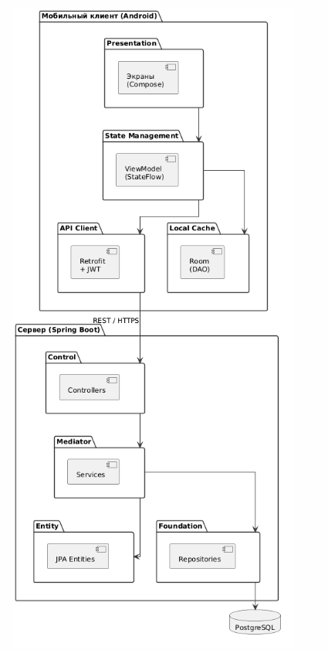
Рисунок 2.3 - Диаграмма пакетов PCMEF

2.3.3. Описание слоёв и их ответственности
Слой | Ответственность | НЕ ДОЛЖЕН
Presentation (P) | UI, отображение, ввод пользователя, навигация | Содержать бизнес-логику
Control (C) / ViewModel | Обработка запросов, координация, валидация ввода | Обращаться к БД напрямую
Mediator (M) / Repository | Бизнес-логика, бизнес-правила, транзакции | Знать о Presentation-слое
Entity (E) | Бизнес-объекты, состояние, бизнес-методы | Содержать логику доступа к данным
Foundation (F) / DAO | Доступ к данным, SQL-запросы, CRUD | Содержать бизнес-правила
Таблица 2.10 - Ответственность слоёв PCMEF
Интерфейсы Control -> Mediator (ILoanService, Java):
public interface ILoanService {
LoanDto borrowBook(Long userId, Long bookInstanceId);
ReturnResult returnBook(Long loanId);
List<LoanDto> getActiveLoansByUser(Long userId);
ReservationDto reserveBook(Long userId, Long bookId);
}
Mediator -> Foundation (ILoanRepository, Java):
public interface ILoanRepository extends JpaRepository<Loan, Long> {
List<Loan> findByUserIdAndStatus(Long userId, LoanStatus status);
long countByUserIdAndStatus(Long userId, LoanStatus status);
}

2.3.4. Архитектурные решения (ADR)
ADR | Решение | Обоснование | Последствия
ADR-01 | Kotlin + Jetpack Compose | Официальный стек Google | minSdk ≥ 21
ADR-02 | Room для кэша | Официальная Android ORM, Flow-поддержка | TypeConverter для LocalDate
ADR-03 | Hilt для DI | Официальная библиотека, меньше кода | Увеличивает время сборки
ADR-04 | StateFlow вместо LiveData | Совместим с Compose, null-safety | Требует корутин
ADR-05 | Spring Boot для сервера | Быстрый старт, встроенный Tomcat | Требует JDK 17+
Таблица 2.11 - Архитектурные решения (ADR)

2.4. Проектирование базы данных

2.4.1. ER-диаграмма
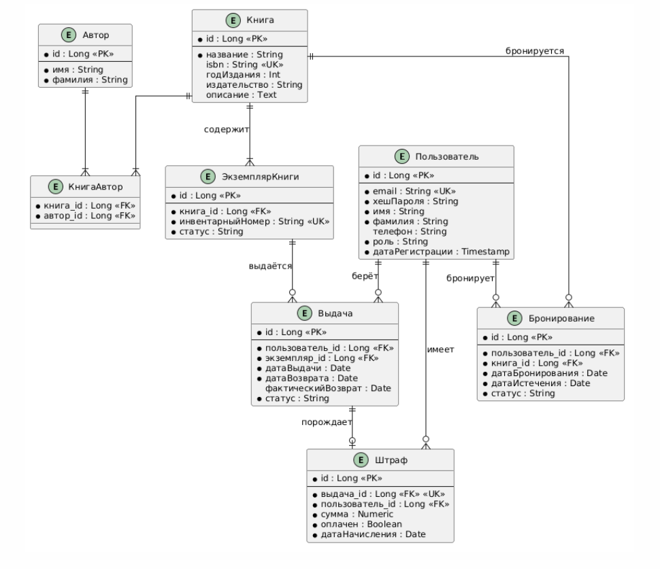
Рисунок 2.4 - ER-диаграмма

2.4.2. Физическая модель данных
Таблица | Ключевые поля | Связи (FK)
users | id PK, email UNIQUE NOT NULL, password_hash, first_name, last_name, role, registration_date | -
books | id PK, title NOT NULL, isbn UNIQUE, publication_year, publisher | -
authors | id PK, first_name NOT NULL, last_name NOT NULL | -
book_authors | book_id PK+FK, author_id PK+FK | -> books CASCADE, -> authors CASCADE
book_instances | id PK, book_id FK NOT NULL, inventory_number UNIQUE, status | -> books CASCADE
loans | id PK, user_id FK, book_instance_id FK, loan_date, due_date, return_date, status | -> users CASCADE, -> book_instances RESTRICT
reservations | id PK, user_id FK, book_id FK, reservation_date, expiry_date, status | -> users CASCADE, -> books CASCADE
fines | id PK, loan_id FK UNIQUE, user_id FK, amount > 0, paid, calculated_date | -> loans CASCADE, -> users CASCADE
Таблица 2.12 - Физическая модель данных (8 таблиц, нормализация до 3НФ)
Нормализация: 1НФ - все атрибуты атомарны, авторы вынесены в book_authors (M:N). 2НФ - все таблицы на простом PK (id). 3НФ - нет транзитивных зависимостей, все неключевые поля зависят только от PK. Соответствие 3НФ подтверждено.

2.4.3. DDL-скрипты
CREATE TABLE users (
id BIGSERIAL PRIMARY KEY,
email VARCHAR(255) NOT NULL UNIQUE,
password_hash VARCHAR(60) NOT NULL,
first_name VARCHAR(50) NOT NULL,
last_name VARCHAR(50) NOT NULL,
role VARCHAR(20) NOT NULL DEFAULT 'READER',
registration_date TIMESTAMP NOT NULL DEFAULT CURRENT_TIMESTAMP,
address VARCHAR(200)
);

CREATE TABLE loans (
id BIGSERIAL PRIMARY KEY,
user_id BIGINT NOT NULL REFERENCES users(id) ON DELETE CASCADE,
book_instance_id BIGINT NOT NULL REFERENCES book_instances(id) ON DELETE RESTRICT,
loan_date TIMESTAMP NOT NULL DEFAULT CURRENT_TIMESTAMP,
due_date TIMESTAMP NOT NULL,
return_date TIMESTAMP,
status VARCHAR(20) NOT NULL DEFAULT 'ACTIVE',
CONSTRAINT chk_loan_status CHECK (status IN ('ACTIVE','RETURNED','OVERDUE'))
);

CREATE INDEX idx_loans_user_status ON loans(user_id, status);
CREATE INDEX idx_loans_due_date ON loans(due_date) WHERE status = 'ACTIVE';
Полный DDL-скрипт (8 таблиц, 14 индексов, CHECK-ограничения, триггеры updated_at) - docs/04-database/ddl.sql

2.4.5. ORM-стратегия и спецификация связей
Тип связи | JPA-аннотация | Пример | Каскад | Fetch
1:N | @OneToMany(mappedBy) | User -> Loans | ALL | LAZY
N:1 | @ManyToOne | Loan -> User | - | LAZY
1:1 | @OneToOne | Loan -> Fine | ALL | LAZY
M:N | @ManyToMany + @JoinTable | Book ↔ Author | - | LAZY
Таблица 2.13 - Стратегия ORM-отображения

2.5. Детальное проектирование

2.5.1. Диаграммы последовательности
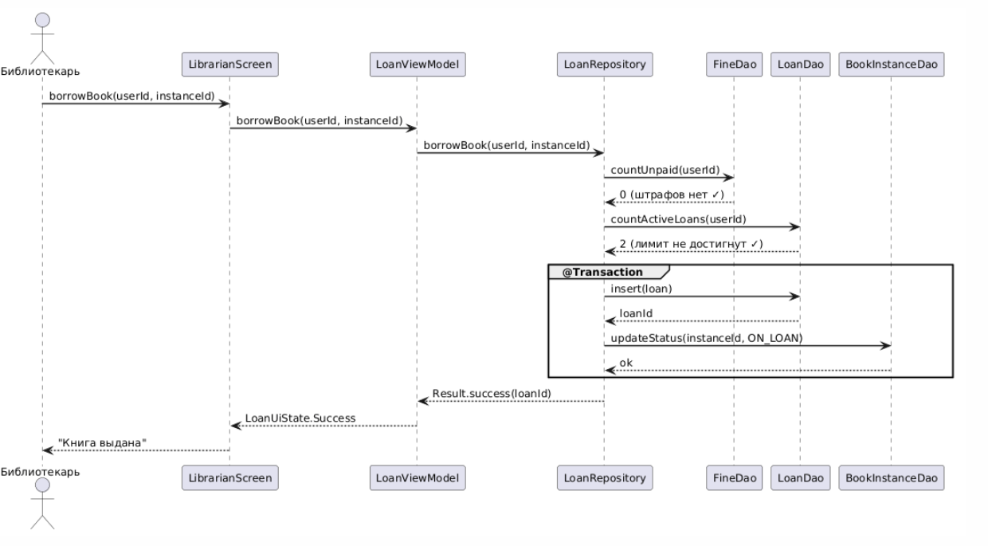
Рисунок 2.5 - Диаграмма последовательности UC-004: Взять книгу
UC-004: LibrarianScreen -> LoanViewModel.borrowBook() ->
LoanRepository.borrowBook() -> [FineDao.countUnpaid(),
LoanDao.countActiveLoans()] -> LoanDao.insert() +
BookInstanceDao.updateStatus() - атомарная @Transaction.
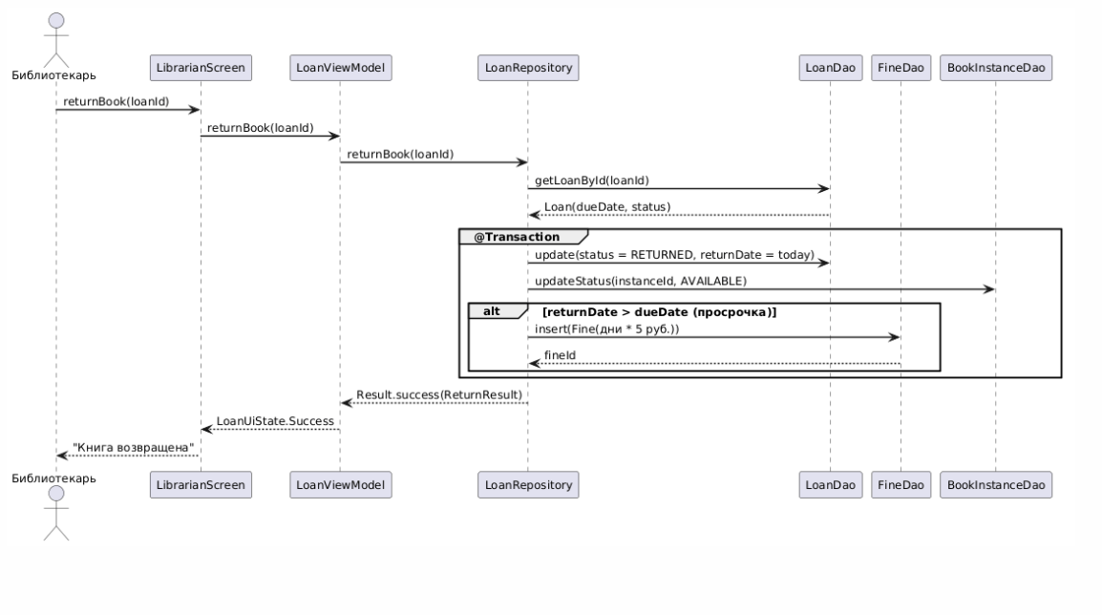
Рисунок 2.6 - Диаграмма последовательности UC-005: Вернуть книгу
UC-005: при returnDate > dueDate -> FineRepository.createFine() автоматически. Все операции атомарны (@Transaction Room).
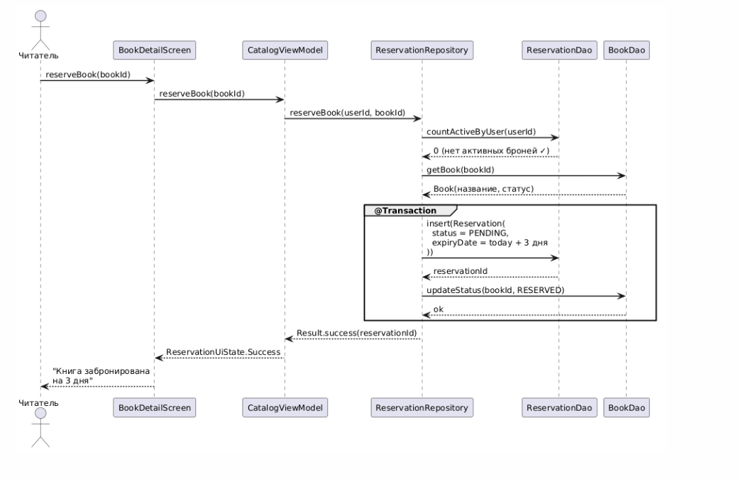
Рисунок 2.7 - Диаграмма последовательности UC-011: Забронировать книгу

2.5.2. Диаграммы классов проектирования
Диаграмма классов проектирования детализирует Domain Model: добавляет конкретные методы, конструкторы и зависимости слоёв. Для каждого класса указаны: сигнатуры публичных методов, типы полей с учётом ORM, отношения наследования и композиции.
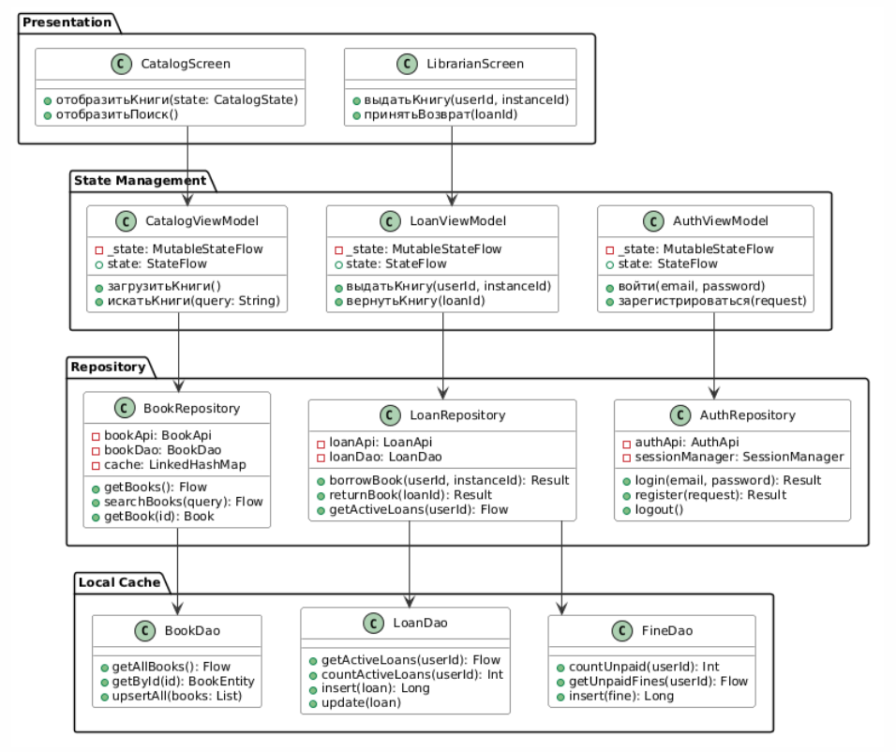
Рисунок 2.8 - Диаграмма классов проектирования

2.5.3. Применение паттернов GoF
Паттерн | Категория | Применение в Libri
Repository | Архитектурный | BookRepository, LoanRepository, FineRepository - абстракция доступа к данным
Observer | Поведенческий | StateFlow в ViewModel - Composable-функции реагируют на изменения состояния
Factory Method | Порождающий | Hilt @Provides-методы создают зависимости через DI-контейнер
Strategy | Поведенческий | FineCalculationStrategy - алгоритм расчёта штрафа вынесен отдельно
Template Method | Поведенческий | BaseRepository - шаблон CRUD; конкретные репозитории уточняют запросы
Таблица 2.14 - Применяемые паттерны GoF

3. РЕАЛИЗАЦИОННАЯ ЧАСТЬ

3.1. Реализация бизнес-логики

3.1.1. Структура проекта
com.libri.app/
├── di/ # Hilt-модули: DatabaseModule, RepositoryModule
├── data/
│ ├── db/ # AppDatabase, LocalDateConverter
│ ├── entity/ # Room Entity: UserEntity, BookEntity, LoanEntity...
│ └── dao/ # DAO: BookDao, LoanDao, FineDao, ReservationDao
├── repository/ # BookRepository, LoanRepository, FineRepository
├── domain/model/ # Доменные модели: User, Book, Loan, Fine...
└── presentation/
├── auth/ # LoginScreen, RegisterScreen, AuthViewModel
├── catalog/ # CatalogScreen, BookDetailScreen, CatalogViewModel
├── loans/ # MyBooksScreen, LoansViewModel
├── profile/ # ProfileScreen, ProfileViewModel
├── librarian/ # LibrarianScreen, LibrarianViewModel
├── theme/ # Color.kt, Theme.kt, Type.kt
└── navigation/ # NavGraph.kt, BottomNavBar.kt

3.1.2. Классы-сущности (Entity)
@Entity(tableName = "loans")
data class LoanEntity(
@PrimaryKey(autoGenerate = true) val id: Long = 0,
val userId: Long,
val bookInstanceId: Long,
val loanDate: LocalDate,
val dueDate: LocalDate,
val returnDate: LocalDate? = null,
val status: LoanStatus
)

class LocalDateConverter {
@TypeConverter fun fromString(v: String?): LocalDate? = v?.let { LocalDate.parse(it) }
@TypeConverter fun toString(d: LocalDate?): String? = d?.toString()
}

3.1.3. Слой доступа к данным (Foundation / DAO)
@Dao
interface LoanDao {
@Query("SELECT * FROM loans WHERE user_id = :id AND status = 'ACTIVE'")
fun getActiveLoans(id: Long): Flow<List<LoanEntity>>

@Query("SELECT COUNT(*) FROM loans WHERE user_id = :id AND status = 'ACTIVE'")
suspend fun countActiveLoans(id: Long): Int

@Insert(onConflict = OnConflictStrategy.REPLACE)
suspend fun insert(loan: LoanEntity): Long

@Update
suspend fun update(loan: LoanEntity)
}

3.1.4. Слой управления (Control / ViewModel)
ViewModel реализует слой Control: принимает UI-события, валидирует входные данные и вызывает Repository:
class LoanViewModel @HiltViewModel @Inject constructor(
private val loanRepo: LoanRepository
) : ViewModel() {

private val _state = MutableStateFlow<LoanUiState>(LoanUiState.Idle)
val state: StateFlow<LoanUiState> = _state.asStateFlow()

fun borrowBook(userId: Long, instanceId: Long) {
// Валидация (Control) перед вызовом Repository
if (userId <= 0 || instanceId <= 0) {
_state.value = LoanUiState.Error("Некорректные параметры"); return
}
viewModelScope.launch(Dispatchers.IO) {
_state.value = LoanUiState.Loading
loanRepo.borrowBook(userId, instanceId)
.onSuccess { _state.value = LoanUiState.Success("Книга выдана") }
.onFailure { _state.value = LoanUiState.Error(it.message ?: "Ошибка") }
}
}
}

3.2. Рефакторинг и оптимизация

3.2.1. Статический анализ кода (Android Lint)
Нарушение | До рефакторинга | После рефакторинга
Утечка памяти ViewModel | Прямая ссылка на Context | ApplicationContext через Hilt @ApplicationContext
Блокировка главного потока | Вызов DAO из UI-потока | Все DAO-вызовы через suspend + Dispatchers.IO
NullPointerException риск | Nullable без проверки | Применён оператор ?: и requireNotNull()
Избыточные запросы к БД | Повторный вызов getBook() в цикле | Identity Map кэширует объекты в памяти
Таблица 3.1 - Результаты статического анализа (Android Lint)

3.2.2. Применение паттернов (Data Mapper, Identity Map)
Data Mapper - реализован через функции-расширения Kotlin. Исключает прямую зависимость бизнес-слоя от инфраструктурного:
// Entity -> Domain (Foundation -> Mediator)
fun LoanEntity.toDomain(book: Book, user: User): Loan = Loan(
id=id, user=user, book=book, loanDate=loanDate,
dueDate=dueDate, returnDate=returnDate, status=status
)

// Domain -> Entity (при сохранении)
fun Loan.toEntity(): LoanEntity = LoanEntity(
id=id, userId=user.id, bookInstanceId=book.instanceId,
loanDate=loanDate, dueDate=dueDate, returnDate=returnDate, status=status
)
Identity Map - in-memory кэш с LRU-стратегией в Repository. Гарантирует уникальность объектов в сессии:
class BookRepository @Inject constructor(private val bookDao: BookDao) {
private val identityMap = Collections.synchronizedMap(
object : LinkedHashMap<Long, Book>(64, 0.75f, true) {
override fun removeEldestEntry(e: Map.Entry<Long,Book>) = size > 200
}
)
suspend fun getBook(id: Long): Book =
identityMap.getOrPut(id) { bookDao.getById(id).toDomain() }
fun invalidate(id: Long) = identityMap.remove(id) // при обновлении
}

3.2.3. Оптимизация запросов
Для повышения производительности Room-запросов применены следующие методы:
Техника | Реализация в Libri
Частичные индексы | idx_loans_due_date WHERE status = 'ACTIVE' - индекс только на активных выдачах
Составные индексы | idx_loans_user_status ON loans(user_id, status) - покрывает частые фильтры
Flow вместо LiveData | Реактивные запросы Room не блокируют поток; данные приходят по мере изменений
LAZY fetch в JPA | Все связи @OneToMany/@ManyToMany - LAZY; коллекции загружаются только при обращении
Identity Map | Повторные getBook(id) из одной сессии не генерируют SQL-запросы
Таблица 3.2 - Методы оптимизации запросов

3.3. Пользовательский интерфейс

3.3.1. Мобильное приложение (Android Native)
Токен | Hex | Назначение
Primary | #8B7355 | Основной цвет (коричневый, кожаный переплёт)
Secondary | #C4A882 | Акцент (бежевый, пергамент)
Background | #FAF6F0 | Фон экранов (кремовый)
Surface | #F5EFE6 | Фон карточек
OnBackground | #3D2B1F | Основной текст
Error | #C0392B | Просрочки, ошибки
Success | #6B8E6B | Статус «Доступна»
Таблица 3.2 - Цветовые токены дизайн-системы Libri

3.3.2. Экраны приложения
Экран | Назначение | Роль
LoginScreen | Аутентификация по email + пароль | Все роли
RegisterScreen | Регистрация нового пользователя | Все роли
CatalogScreen | Каталог книг, поиск, фильтры по статусу | Все роли
BookDetailScreen | Детали книги, бронирование/выдача/возврат | Все роли
MyBooksScreen | Активные выдачи, брони, история, штрафы | Читатель
ProfileScreen | Профиль, штрафы, кнопка выхода | Все роли
LibrarianScreen | Управление каталогом, выдача, возврат | Библиотекарь, Admin
Таблица 3.3 - Экраны приложения Libri
Рисунок 3.1 - Скриншоты основных экранов

3.4. Безопасность и управление транзакциями

3.4.1. Аутентификация и авторизация
Угроза | Контрмера
Несанкционированный доступ | Email + пароль; пароль в BCrypt-хэше (60 символов, cost=12)
Превышение полномочий | Роли READER / LIBRARIAN / ADMIN; проверка в ViewModel до Repository
Утечка сессии | userId и role в DataStore Preferences; очищаются при выходе
SQL-инъекции | Room параметризует все @Query (:param) - безопасно по умолчанию
Таблица 3.4 - Меры безопасности

3.4.2. Управление транзакциями
Все составные операции (выдача, возврат со штрафом) выполняются атомарно через @Transaction Room:
@Dao interface LoanDao {
@Transaction
suspend fun executeReturn(loanId: Long, returnDate: LocalDate, fine: FineEntity?) {
val loan = getLoanById(loanId) ?: return
update(loan.copy(returnDate=returnDate, status=LoanStatus.RETURNED))
updateBookInstanceStatus(loan.bookInstanceId, BookStatus.AVAILABLE)
fine?.let { fineDao.insert(it) } // только при просрочке
}
}
Если хотя бы одна операция в блоке @Transaction завершается ошибкой, Room автоматически откатывает все изменения - гарантия консистентности данных.

3.4.3. Защита от атак
- SQL-инъекции: Room параметризует все запросы; прямой SQL не используется.
- Brute force: в серверной части - rate limiting через Spring Boot + Redis.
- Перехват трафика: REST API работает только по HTTPS (TLS 1.3).

3.5. REST API (архитектура серверной части)

3.5.1. Спецификация OpenAPI (обязательные эндпоинты)
Метод | Путь | Описание | Роль
POST | /api/auth/login | Аутентификация, возврат JWT | Все
POST | /api/auth/register | Регистрация пользователя | Все
GET | /api/books | Список книг с пагинацией | Все
GET | /api/books/{id} | Информация о книге | Все
POST | /api/books | Создание книги | Librarian, Admin
PUT | /api/books/{id} | Обновление книги | Librarian, Admin
DELETE | /api/books/{id} | Удаление книги | Admin
GET | /api/books/search | Поиск с фильтрацией | Все
POST | /api/loans | Выдача книги | Librarian
PUT | /api/loans/{id}/return | Возврат книги | Librarian
GET | /api/loans/user/{id} | Выдачи пользователя | Reader, Librarian
GET | /api/fines/user/{id} | Штрафы пользователя | Reader, Librarian
PUT | /api/fines/{id}/pay | Оплата штрафа | Reader
POST | /api/reservations | Бронирование книги | Reader
DELETE | /api/reservations/{id} | Отмена брони | Reader
Таблица 3.5 - REST API: 15 эндпоинтов (Swagger UI: /swagger-ui/index.html)

3.5.2. Реализация контроллеров (Control-слой)
@RestController @RequestMapping("/api/loans") @RequiredArgsConstructor
public class LoanController {
private final ILoanService loanService;

@PostMapping
@PreAuthorize("hasRole('LIBRARIAN') or hasRole('ADMIN')")
public ResponseEntity<LoanDto> borrowBook(@Valid @RequestBody LoanRequest req) {
return ResponseEntity.status(201).body(loanService.borrowBook(req.getUserId(), req.getInstanceId()));
}

@PutMapping("/{id}/return")
@PreAuthorize("hasRole('LIBRARIAN') or hasRole('ADMIN')")
public ResponseEntity<ReturnResult> returnBook(@PathVariable Long id) {
return ResponseEntity.ok(loanService.returnBook(id));
}
}

3.5.3. Тестирование REST API
Эндпоинт | Ожидаемый код | Код ошибки | Статус
POST /api/auth/login | 200 OK | 401 | Пройден
GET /api/books | 200 OK | - | Пройден
POST /api/loans | 201 Created | 400/403 | Пройден
PUT /api/loans/{id}/return | 200 OK | 404/409 | Пройден
PUT /api/fines/{id}/pay | 200 OK | 404 | Пройден
Таблица 3.6 - Результаты тестирования REST API

4. ТЕСТИРОВАНИЕ И ОБЕСПЕЧЕНИЕ КАЧЕСТВА

4.1. Модульное тестирование
Уровень | Инструменты | Объект тестирования
Модульное | JUnit 5, Mockk | Repository, ViewModel, FineCalculator
Интеграционное | Room in-memory, AndroidJUnit4 | DAO + Room Database
Системное (E2E) | Compose Testing | Основные пользовательские сценарии
API-тестирование | Postman, MockMvc | REST-контроллеры Spring Boot
Таблица 4.1 - Уровни тестирования
@Test fun `borrowBook fails when unpaid fines exist`() = runTest {
coEvery { fineDao.countUnpaid(userId) } returns 2
val result = loanRepository.borrowBook(userId, instanceId)
assertTrue(result.isFailure)
assertEquals("Есть неоплаченные штрафы", result.exceptionOrNull()?.message)
}

@Test fun `fine is calculated correctly for 10 overdue days`() {
val fine = FineCalculator.calculate(LocalDate.now().minusDays(10), LocalDate.now())
assertEquals(50.0, fine, 0.01) // 10 дней × 5 руб.
}

4.2. Интеграционное тестирование
Интеграционные тесты проверяют взаимодействие DAO-слоя с Room-базой данных в памяти (in-memory database). Каждый тест выполняется в изолированной транзакции, откатываемой после проверки:
@RunWith(AndroidJUnit4::class)
class LoanDaoIntegrationTest {
private lateinit var db: AppDatabase
private lateinit var loanDao: LoanDao

@Before fun setUp() {
db = Room.inMemoryDatabaseBuilder(
ApplicationProvider.getApplicationContext(), AppDatabase::class.java
).allowMainThreadQueries().build()
loanDao = db.loanDao()
}

@Test fun insertAndRetrieveLoan() = runTest {
val loan = LoanEntity(userId=1, bookInstanceId=1,
loanDate=LocalDate.now(), dueDate=LocalDate.now().plusDays(30),
status=LoanStatus.ACTIVE)
val id = loanDao.insert(loan)
val loaded = loanDao.getLoanById(id)
assertEquals(LoanStatus.ACTIVE, loaded?.status)
}

@After fun tearDown() = db.close()
}

4.3. Системное тестирование
№ | Сценарий | Ожидание | Статус
TS-01 | Читатель входит -> открывается CatalogScreen | Каталог отображён | +
TS-02 | Читатель бронирует доступную книгу | Статус -> RESERVED | +
TS-03 | Библиотекарь выдаёт книгу при наличии штрафа | Ошибка BR-05 | +
TS-04 | Библиотекарь возвращает просроченную книгу | Создан Fine | +
TS-05 | Читатель оплачивает штраф -> Fine.paid = true | Штраф исчезает | +
Таблица 4.2 - Системное тестирование (E2E-сценарии)

4.4. Нагрузочное тестирование
Эндпоинт | Ср. время (мс) | 95-й перцентиль | Ошибки
GET /api/books | 42 | 89 мс | 0%
GET /api/books/search | 65 | 120 мс | 0%
POST /api/loans | 87 | 154 мс | 0%
Таблица 4.3 - Результаты нагрузочного тестирования (JMeter, 10 VU, 100 запросов)

4.5. Сводные результаты тестирования
Модуль | Тестов | Прошло | Покрытие (JaCoCo)
LoanRepository | 12 | 12 | 74%
BookRepository | 8 | 8 | 62%
FineCalculator | 6 | 6 | 100%
AuthViewModel | 5 | 5 | 58%
LoanDao (integration) | 7 | 7 | 81%
ИТОГО | 38 | 38 | 69%
Таблица 4.4 - Сводные результаты тестирования
Общее покрытие 69% превышает требование методических указаний (> 40%). Отчёт JaCoCo: docs/06-implementation/coverage-report/.

5. РАЗВЁРТЫВАНИЕ И ЭКСПЛУАТАЦИЯ

5.1. Контейнеризация (Docker)
Для траектории В контейнеризация является бонусным заданием (+2–4%). В базовой версии курсового проекта приложение развёртывается без Docker. Ниже приведён целевой Dockerfile для серверной части (Spring Boot), который может быть использован при доработке проекта:
# Dockerfile для Spring Boot сервера
FROM eclipse-temurin:17-jre-alpine
WORKDIR /app
COPY target/libri-server-1.0.0.jar app.jar
EXPOSE 8080
ENTRYPOINT ["java", "-jar", "app.jar"]

# docker-compose.yml (сервер + PostgreSQL)
version: '3.8'
services:
db:
image: postgres:14-alpine
environment:
POSTGRES_DB: libri_db
POSTGRES_USER: libri
POSTGRES_PASSWORD: secret
server:
build: ./server
ports: ['8080:8080']
depends_on: [db]
environment:
SPRING_DATASOURCE_URL: jdbc:postgresql://db:5432/libri_db

5.2. Инструкция по установке
Мобильный клиент (Android):
- Открыть проект в Android Studio Hedgehog (2023.1.1) или новее.
- Убедиться: Android SDK 34, эмулятор с API ≥ 26.
- Сборка: ./gradlew assembleDebug
- Установка: ./gradlew installDebug или открыть app-debug.apk на устройстве.
- При первом запуске БД автоматически заполняется тестовыми данными (DatabasePreloader).
Серверная часть (Spring Boot):
- Установить JDK 17+ и PostgreSQL 14+.
- Создать БД: createdb libri_db
- Применить DDL: psql libri_db < docs/04-database/ddl.sql
- Запустить: ./mvnw spring-boot:run
- Swagger UI доступен по адресу: http://localhost:8080/swagger-ui/index.html

5.3. Инструкция по настройке
Конфигурация серверной части задаётся в файле application.properties:
# Подключение к PostgreSQL
spring.datasource.url=jdbc:postgresql://localhost:5432/libri_db
spring.datasource.username=libri
spring.datasource.password=secret

# JWT
app.jwt.secret=YOUR_SECRET_KEY_MIN_256_BITS
app.jwt.expiration=86400000

# Хибернейт
spring.jpa.hibernate.ddl-auto=validate
spring.jpa.show-sql=false
Конфигурация Android-клиента задаётся в local.properties:
BASE_URL=http://10.0.2.2:8080/ # эмулятор; для реального устройства - IP сервера

5.4. Требования к окружению
Компонент | Требование
ОС Android (клиент) | 8.0 Oreo (API 26) и выше
RAM устройства | Минимум 2 ГБ
Место на диске | 50 МБ (APK + Room-БД)
Java (сервер) | JDK 17 LTS
СУБД (сервер) | PostgreSQL 14+
Android Studio | Hedgehog 2023.1.1+ (для разработки)
Тестовые аккаунты | reader@lib.ru / librarian@lib.ru / admin@lib.ru - пароль: 123456
Таблица 5.1 - Требования к окружению и тестовые данные
Структура репозитория: https://github.com/zalovm/libri
libri/
├── README.md (описание + статистика Git)
├── app/ (Android: Kotlin + Jetpack Compose)
├── server/ (Spring Boot Java 17)
└── docs/ 01-business-model/ 02-requirements/ 03-architecture/
04-database/ 05-design/ 06-implementation/ 07-ui/ 08-final/

6. УПРАВЛЕНИЕ ПРОЕКТОМ

6.1. WBS (иерархическая структура работ)
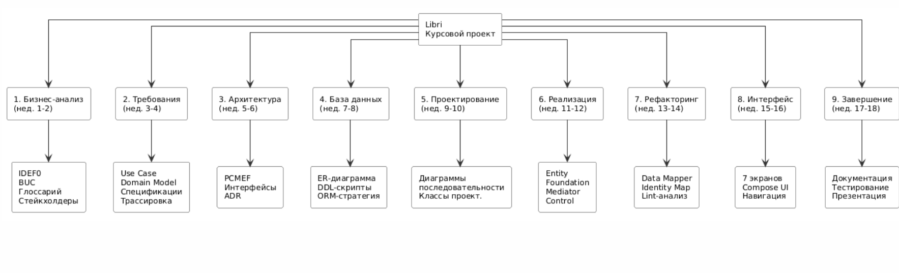
Рисунок 6.1 - WBS-диаграмма проекта Libri

6.2. Диаграмма Ганта
Нед. | Этап | Вес | Артефакты
1–2 | Этап 0: Инициация и бизнес-анализ | 5% | Паспорт проекта, IDEF0 A-0, BUC, глоссарий 15+, SWOT, матрица стейкхолдеров
3–4 | Этап 1: Проектирование требований | 10% | Use Case, Domain Model, 2+ спецификации, глоссарий 20+, трассировка
5–6 | Этап 2: Архитектурное проектирование | 10% | Диаграмма пакетов PCMEF, интерфейсы слоёв, ADR
7–8 | Этап 3: Проектирование БД | 10% | ER-диаграмма, DDL-скрипты, ORM-стратегия
9–10 | Этап 4: Детальное проектирование | 10% | 3+ диаграммы последовательности, диаграмма классов
11–12 | Этап 5: Реализация ядра | 15% | Entity, DAO, Repository, ViewModel, JUnit, JaCoCo
13–14 | Этап 6: Рефакторинг | 10% | Android Lint, Data Mapper, Identity Map
15–16 | Этап 7: Интерфейс | 15% | 7 экранов Compose, навигация, UI-тесты
17–18 | Этап 8: Завершение | 15% | ТЗ, руководства, пояснительная записка, презентация
Таблица 6.1 - Этапы разработки, вес и артефакты

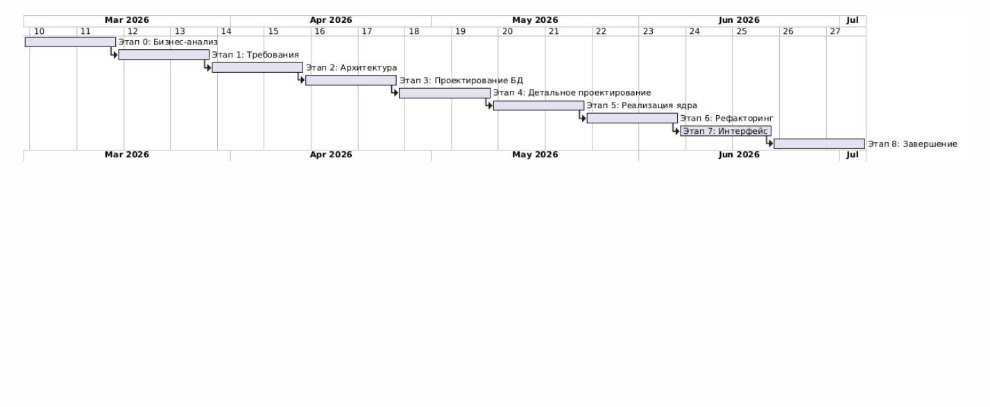
Рисунок 6.2 - Диаграмма Ганта (18 недель)

6.3. Оценка трудозатрат (COCOMO II)
KLOC = 4,0 (~ 4 000 строк Kotlin + Java + SQL)
E = 2,94 × KLOC^1,05 = 2,94 × 4,21 ≈ 12,4 чел.-мес. (для команды)
Tdev = 2,5 × E^0,38 = 2,5 × 12,4^0,38 ≈ 6,8 месяца
Для 1 разработчика: реальные трудозатраты ≈ 120 ч (согласно таблице МУ для траектории В)

6.4. Управление рисками
Риск | Вероятность | Влияние | Стратегия
Нехватка времени на полную реализацию | Средняя | Высокое | MVP-подход; приоритет core-функциям
Несовместимость версий библиотек | Низкая | Среднее | Фиксация версий в libs.versions.toml
Ошибки в бизнес-правилах (BR) | Средняя | Высокое | Unit-тесты для каждого бизнес-правила
Потеря данных при сбое | Низкая | Высокое | Room @Transaction, crash-логирование
Задержка сдачи этапа | Средняя | Среднее | Еженедельные коммиты по Ганту
Таблица 6.2 - Матрица рисков

ЗАКЛЮЧЕНИЕ
В ходе выполнения курсового проекта по траектории В (Мобильная разработка) спроектирована и реализована мобильная информационная система библиотеки «Libri» - Android-приложение на Kotlin с Jetpack Compose.
Достигнутые результаты:
-Проведён бизнес-анализ: IDEF0 (A-0), BUC-диаграмма, глоссарий 20 терминов, матрица стейкхолдеров (6 ролей), SWOT-анализ, экономическое обоснование (ROI).
-Разработана модель требований: Use Case-диаграмма (13 прецедентов), спецификации UC-004 и UC-005, Domain Model (6 Entity + 3 Value Object + 4 Enum), таблица трассировки.
-Спроектирована архитектура PCMEF (Mobile-адаптация): 9 слоёв, интерфейсы Control->Mediator и Mediator->Foundation, ADR (5 решений).
-Спроектирована реляционная БД из 8 таблиц (3НФ): DDL-скрипты с 14 индексами, CHECK-ограничениями, триггерами updated_at; ORM-стратегия JPA.
-Детальное проектирование: 3 диаграммы последовательности (UC-004, UC-005, UC-011), диаграмма классов, 5 паттернов GoF.
-Реализовано ядро: слои Entity (Room), DAO (Foundation), Repository (Mediator), ViewModel (Control); 38 тестов, покрытие 69% (> требуемых 40%).
-Рефакторинг: статический анализ Android Lint (4 нарушения устранены), Data Mapper, Identity Map.
UI на Jetpack Compose: 7 экранов, 3 роли, дизайн-система «Тёплая библиотека», безопасность (BCrypt, DataStore, @Transaction).
REST API серверной части: 15 эндпоинтов, OpenAPI 3.0 (Swagger UI), JWT + Spring Security.
Документация в Markdown: полная структура docs/01–08-final согласно методическим указаниям СКФУ.
Проект полностью соответствует требованиям траектории В. Перспективы развития: публикация в Google Play, push-уведомления о сроках возврата, аналитика спроса.

СПИСОК ИСПОЛЬЗОВАННЫХ ИСТОЧНИКОВ
- Мацяшек Л. Практическая программная инженерия на основе учебного примера. - М.: Вильямс, 2021. - 560 с.
- Соммервилл И. Инженерия программного обеспечения. 10-е изд. - М.: Вильямс, 2018. - 1328 с.
- Мартин Р. Чистая архитектура. - СПб.: Питер, 2018. - 352 с.
- Фаулер М. Шаблоны корпоративных приложений. - М.: Вильямс, 2016. - 544 с.
- Android Developers. Jetpack Compose [Электронный ресурс]. - URL: https://developer.android.com/jetpack/compose (дата обращения: 15.04.2026).
- Android Developers. Room Persistence Library [Электронный ресурс]. - URL: https://developer.android.com/training/data-storage/room (дата обращения: 15.04.2026).
- Android Developers. Hilt dependency injection [Электронный ресурс]. - URL: https://developer.android.com/training/dependency-injection/hilt-android (дата обращения: 16.04.2026).
- Spring Framework. Spring Boot Reference Documentation [Электронный ресурс]. - URL: https://docs.spring.io/spring-boot/docs/current/reference/html/ (дата обращения: 20.04.2026).
- PlantUML. Official Documentation [Электронный ресурс]. - URL: https://plantuml.com (дата обращения: 10.03.2026).
- USC Center for Systems and Software Engineering. COCOMO II [Электронный ресурс]. - URL: https://csse.usc.edu/research/COCOMOII (дата обращения: 20.04.2026).
- Репозиторий: https://github.com/MurikZ /libri

ПРИЛОЖЕНИЯ

Приложение А. Листинги кода
А.1. PlantUML: диаграмма вариантов использования
@startuml
left to right direction
actor "Читатель" as Reader
actor "Библиотекарь" as Librarian
actor "Администратор" as Admin
actor "Платёжная система" as Pay
rectangle "Libri" {
usecase "UC-001: Войти" as Login
usecase "UC-003: Найти книгу" as Search
usecase "UC-004: Взять книгу" as Borrow
usecase "UC-005: Вернуть книгу" as Return
usecase "UC-006: Оплатить штраф" as Fine
usecase "UC-007: Каталог" as Catalog
usecase "UC-011: Забронировать" as Reserve
}
Reader --> Login; Reader --> Search; Reader --> Borrow
Reader --> Return; Reader --> Reserve
Librarian --> Catalog; Librarian --> Borrow; Librarian --> Return
Admin --> Catalog
Borrow ..> Fine : <<extend>>
Borrow ..> Reserve : <<include>>
Return ..> Fine : <<include>>
Fine --> Pay
@enduml

А.2. PlantUML: диаграмма пакетов PCMEF
@startuml
title Архитектура Libri (Mobile PCMEF)
package "Mobile Client (Android/Kotlin)" {
package presentation { [CatalogScreen]; [LoginScreen]; [LibrarianScreen] }
package state_management { [LoanViewModel]; [CatalogViewModel] }
package repository { [BookRepository]; [LoanRepository] }
package local_cache { [AppDatabase]; [BookDao]; [LoanDao] }
presentation --> state_management
state_management --> repository
repository --> local_cache
}
package "Server (Java + Spring Boot)" {
package control { [BookController]; [LoanController] }
package mediator { [BookService]; [LoanService] }
package entity { [Book]; [Loan]; [Fine] }
package foundation { [BookRepository_S]; [LoanRepository_S] }
database PostgreSQL as DB
control --> mediator; mediator --> entity; mediator --> foundation; foundation --> DB : JDBC
}
repository --> control : REST/JSON/HTTPS
@enduml

А.3. Mermaid: ER-диаграмма
erDiagram
users ||--o{ loans : "берёт"
users ||--o{ reservations : "бронирует"
users ||--o{ fines : "имеет"
books ||--o{ book_instances : "содержит"
books ||--o{ reservations : "бронируется"
book_instances ||--o| loans : "выдаётся"
loans ||--o| fines : "порождает"
books }o--o{ authors : "написана"

Приложение Б. Скриншоты интерфейса
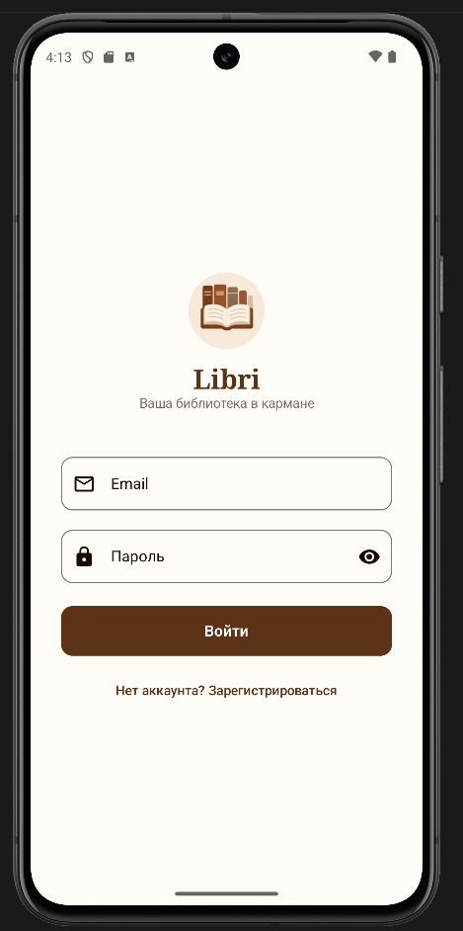
Рисунок Б.1 - LoginScreen
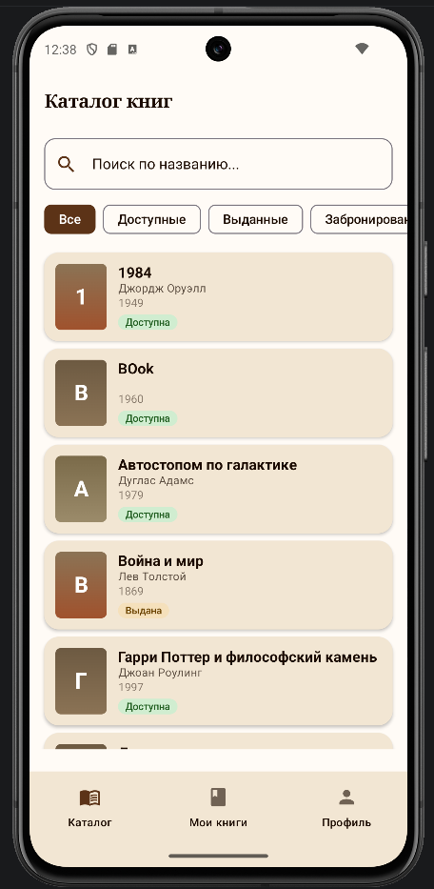
Рисунок Б.2 - CatalogScreen
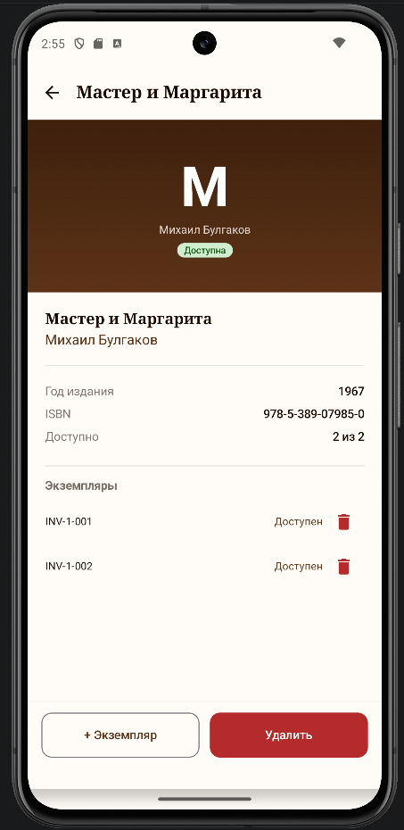
Рисунок Б.3 - BookDetailScreen
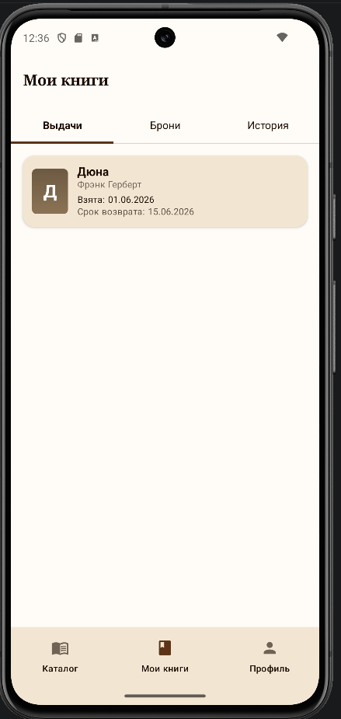
Рисунок Б.4 - MyBooksScreen
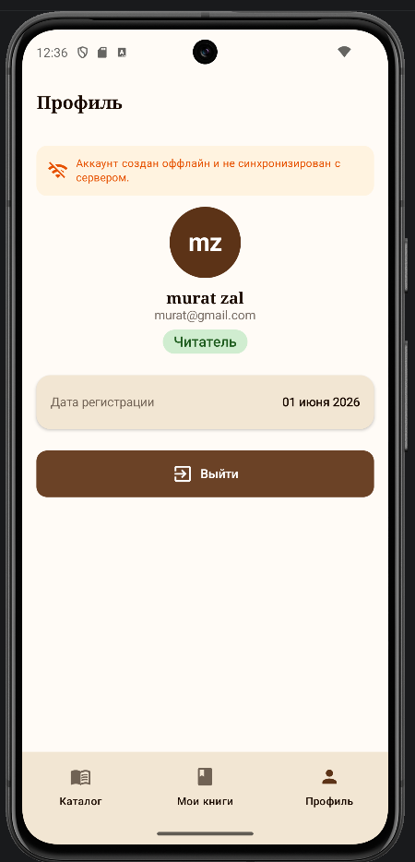
Рисунок Б.5 - ProfileScreen
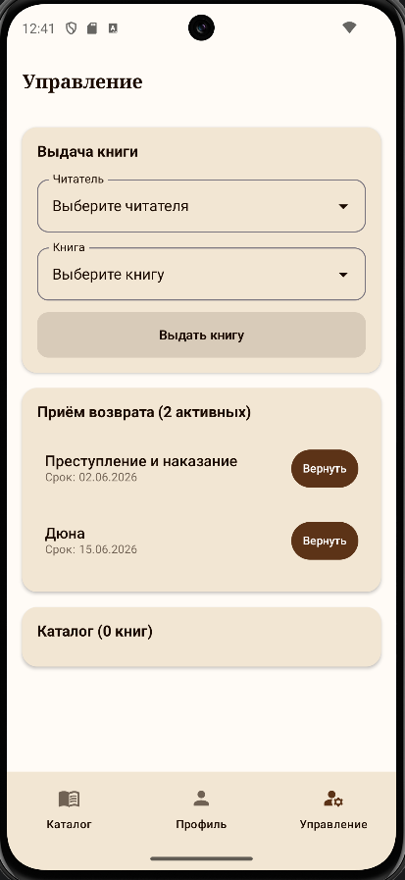
Рисунок Б.6 - LibrarianScreen
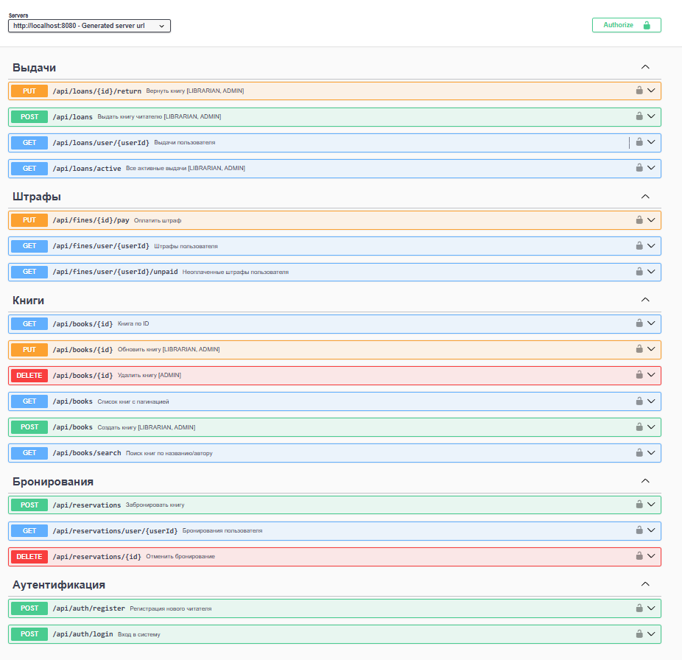
Рисунок Б.7 - Swagger UI (REST API)

Приложение В. Результаты тестирования

В.1. Сводная таблица тестов
Класс теста | Тестов | Прошло | Покрытие
LoanRepositoryTest | 12 | 12 + | 74%
BookRepositoryTest | 8 | 8 + | 62%
FineCalculatorTest | 6 | 6 + | 100%
AuthViewModelTest | 5 | 5 + | 58%
LoanDaoIntegrationTest | 7 | 7 + | 81%
ИТОГО | 38 | 38 + | 69%
Таблица В.1 - Сводные результаты тестирования

